
INSTITUTO FEDERAL DE EDUCAÇÃO, CIÊNCIA E TECNOLOGIA DA PARAÍBA
CAMPUS MONTEIRO
CST EM ANÁLISE E DESENVOLVIMENTO DE SISTEMAS

Jefferson Emanuel Caldeira da Silva
Joelton Thiago Quirino Brito
Vanderlan Gomes da Silva

RELATÓRIO TÉCNICO DE PROJETO I
INFOSAÚDE ACS: Um Software para Auxiliar Agentes Comunitários de Saúde e Vacinadores em sua Rotina de Trabalho

MONTEIRO - PB
2015

Jefferson Emanuel Caldeira da Silva
Joelton Thiago Quirino Brito
Vanderlan Gomes da Silva

INFOSAÚDE ACS: Um Software para Auxiliar Agentes Comunitários de Saúde e Vacinadores em sua Rotina de Trabalho

Relatório Técnico apresentado ao Curso Superior de Tecnologia em Análise e Desenvolvimento de Sistemas, do Instituto Federal de Educação, Ciência e Tecnologia da Paraíba Campus Monteiro, em cumprimento às exigências da disciplina de Projeto I e como pré-requisito para Apresentação da Proposta de TCC, segundo o cap. III, do anexo 06, da Resolução nº03F, de 05 de março de 2009, sob orientação do Prof. M.Sc. Giuseppe Anthony N. de Lima.

MONTEIRO, PB
2015
Jefferson Emanuel Caldeira da Silva
Joelton Thiago Quirino Brito
Vanderlan Gomes da Silva
RELATÓRIO TÉCNICO DE PROJETO I
INFOSAÚDE ACS: Um Software para Auxiliar Agentes Comunitários de Saúde e Vacinadores em sua Rotina de Trabalho

Relatório Técnico apresentado ao Curso Superior de Tecnologia em Análise e Desenvolvimento de Sistemas, do Instituto Federal de Educação, Ciência e Tecnologia da Paraíba Campus Monteiro, em cumprimento às exigências da disciplina de Projeto I e como pré-requisito para Apresentação da Proposta de TCC, segundo o cap. III, do anexo 06, da Resolução nº03F, de 05 de março de 2009, sob orientação do Prof. M.Sc. Giuseppe Anthony N. de Lima.
Aprovado em _____ de ___________ de 20___.
BANCA EXAMINADORA
______________________________________________________
Prof. M.Sc. Guiseppe Anthony Nascimento de Lima
Professor do IFPB (Orientador)
_____________________________________________________
Prof. M.Sc. Bruno Luna Ribeiro
Professor do IFPB (Examinador)
______________________________________________________
Prof. M.Sc. Ednaldo Dilorenzo de Souza Filho
Professor do IFPB (Examinador)

MONTEIRO, PB
2015

"Em todas as coisas o sucesso depende da preparação prévia"
Confúcio

RESUMO

A rotina diária dos agentes comunitários de saúde e vacinadores de uma Unidade Básica de Saúde (UBS) é marcada pela utilização de fichas em papel, em que são registradas todas as suas atividades. Tal contexto torna o fluxo de trabalho lento, quando muitas etapas de registro não precisariam ser repetitivas. Ressalta-se a vulnerabilidade gerada com o uso de documentos em papel, que fica susceptível aos desastres e desgastes naturais. Eventualmente, pode ocorrer o roubo ou perda desses documentos durante a realização de visitas domiciliares pelos agentes comunitários de saúde e no planejamento e acompanhamento das vacinas por profissionais de imunização. Este trabalho objetiva desenvolver um sistema de informação que auxilie no trabalho diário desses profissionais, presumindo a consolidação dos dados coletados num repositório central e a rápida recuperação das informações a partir da geração de relatórios.

Palavras-chave:
Informática na Saúde. Saúde Pública. Imunização. Agentes Comunitários de Saúde. Atendimento Domiciliar.

LISTA DE ABREVIATURAS E SIGLAS
ADS | Análise e Desenvolvimento de Sistemas
IFPB | Instituto Federal de Educação, Ciência e Tecnologia da Paraíba
ACS | Agente Comunitário de Saúde
PSF | Programa Saúde da Família
UBS | Unidade Básica de Saúde
SUS | Sistema Único de Saúde
AB | Atenção Básica
IU | Interface com Usuário
IDE | Integrated Development Enviroment
SGBD | Sistema Gerenciador de Banco de Dados
SUS Sistema Único de Saúde
TI Tecnologia da Informação

LISTA DE TABELAS
Tabela 1 - Cronograma de atividades de novembro de 2014 a agosto de 2015 4
Tabela 2 - Caso de teste de aceitação 01 29
Tabela 3 - Caso de teste de aceitação 02 30
Tabela 4 - Caso de teste de aceitação 03 30
Tabela 5 - Caso de teste de aceitação 04 30
Tabela 6 - Caso de teste de aceitação 05 31
Tabela 7 - Caso de teste de aceitação 06 31

LISTA DE FIGURAS
Figura 1 - Diagrama de caso de uso para o ACS 17
Figura 2 – Diagrama de caso de uso para o Vacinador 17
Figura 3 – Diagrama de atividades para sincronização entre aplicativo móvel e base de dados no servidor 19
Figura 4 – Diagrama UML com componentes da aplicação web no servidor 19
Figura 5 – Diagrama UML com componentes da aplicação mobile 20
Figura 6 – Diagrama de classe das pessoas interessadas na aplicação 20
Figura 7 – Diagrama de classe para o módulo vacinador 21
Figura 8 – Diagrama de classe para relatórios de produção 21
Figura 9 – Diagrama de classe das atividades do ACS 22
Figura 10 – Diagrama de classe para acompanhamento nutricional 22
Figura 11 – Diagrama de Entidade-Relacionamento para aplicativo 23
Figura 12 – Tela de acesso ao InfoSaúde para ACS’s e vacinadores. 24
Figura 13 – Opções disponibilizadas para o ACS logo após ter efetuado o login. 24
Figura 14 - Exemplo de ficha de acompanhamento domiciliar, na seção de acompanhamento. 25
Figura 15 - Tela de encerramento da visita. 25
Figura 16 – Tela de acesso à aplicação web 26
Figura 17 – Formulário de cadastro de paciente para o módulo de vacinação 26
Figura 18 - Consulta de paciente para o modulo de vacinação. 27
Figura 19 – Formulário de cadastro de vacina 27
Figura 20 – Formulário para cadastrar o fornecedor de vacina 27
Figura 21 – Consulta de vacinas 28
Figura 22 – Emissão de relatórios 28
Figura 23 – Diagrama de implantação 29

SUMÁRIO
1 INTRODUÇÃO 1
1.1 Contexto e Problematização (Domínio do Problema) 1
1.2 Hipóteses 2
1.3 Justificativa 2
1.4 Objetivo Geral 3
1.5 Objetivos Específicos 3
1.6 Atividades e Cronograma 3
1.7 Estrutura do Relatório 4
2 FUNDAMENTAÇÃO TÉORICA DO DOMÍNIO DO PROBLEMA 6
2.1 Contextualização do Público-Alvo e das Aplicações do Produto de Software 6
2.2 Conceitos e Trabalhos Relacionados ao Domínio do Problema do Software 7
3 MÉTODOS, TÉCNICAS E TECNOLOGIAS ABORDADOS 9
3.1 Caracterização do Processo de Desenvolvimento do Software 9
3.2 Procedimentos para Gerenciamento do Projeto 9
3.3 Procedimentos para Engenharia de Requisitos 9
3.4 Procedimentos para Realização do Projeto Estrutural e Comportamental do Software 10
3.5 Referencial de Arquitetura do Software 10
3.6 Procedimentos de Usabilidade: Projeto e Avaliação da Interface com o Usuário 11
3.7 Procedimentos para Testes e Verificação de Qualidade 12
3.8 Procedimentos para Implementação 13
4 RESULTADOS OBTIDOS 16
4.1 Engenharia de Requisitos 16
4.2 Projeto Comportamental e Estrutural 17
4.3 Projeto Arquitetural 20
4.4 Projeto e Implementação da Interface com o Usuário 24
4.5 Projeto Gerencial do Protótipo Erro! Indicador não definido.
4.6 Implementação do Protótipo 29
4.7 Projeto e Execução de Testes e Verificação de Qualidade do Protótipo 29
5 CONSIDERAÇÕES FINAIS 32
5.1 Revisão das Hipóteses e Objetivos 32
5.2 Trabalhos Futuros 32
REFERÊNCIAS 33
APÊNDICE A - [(OPCIONAL) Tipo de documento] Erro! Indicador não definido.
ANEXO A - [(OPCIONAL) Tipo do documento] Erro! Indicador não definido.

- INTRODUÇÃO

  - Contexto e Problematização (Domínio do Problema)
Até a década de 1970, o modelo de Saúde utilizado no Brasil ainda era um modelo de assistência centralizada, em que os principais centros de saúde se encontravam nos grandes centros urbanos.
Porém, já em 1981 surgiram movimentos que buscavam uma mudança neste modelo de assistência. Em 1986, foi realizada em Brasília, a VIII Conferência Nacional de Saúde, onde houve a participação de representantes dos serviços de saúde, incluindo funcionários, gestores e também usuários. Esta conferência foi um marco na construção de propostas para uma renovação da saúde no país. Nota-se que a Saúde no Brasil passou a ser vista como uma questão de máxima importância quando, na Constituição Brasileira, foi inclusa uma seção que trata exclusivamente da Saúde.
Em face destas mudanças na maneira de enxergar a assistência à saúde, em 1994, foi implantado pelo Ministério da Saúde o PSF (Programa de Saúde da Família), com o objetivo de substituir o antigo modelo, recomendando a assistência integral à família pelo serviço público de saúde. As práticas de atuação do PSF preconizam a prevenção, promoção e recuperação da saúde. O atendimento pode ser prestado, tanto dentro da Unidade de Saúde, como em domicílio, em que os profissionais disponíveis são médicos, enfermeiros, odontólogos, técnicos de enfermagem, técnicos de higiene bucal e agentes comunitários de saúde.
Nota-se que os métodos utilizados, pela grande maioria das Unidades de Saúde, para realizar acompanhamento e integração dos dados coletados durante a rotina diária de trabalho ainda não aproveitam o benefícios oferecidos pelas tecnologias da informação. Atualmente, o registro das atividades é realizado por meio de folhas em papel, tornando lenta a recuperação de informações e a tomada de decisão para resolução de problemas, bem como o processo de backup dispendioso (arquivos físicos). Salienta-se que uma documentação em papel é extremamente vulnerável à desastres naturais.
Portanto, uma solução plausível seria a implantação de um sistema de informação que forneça suporte às atividades diárias dos Agentes Comunitários de Saúde (ACS) e aos vacinadores de uma Unidade Básica de Saúde (UBS).
  - Hipóteses
Um sistema de informação para assessoramento das atividades de equipes ACS e de vacinadores, para ser efetiva, presume a confirmação das seguintes hipóteses:
- Conseguir facilitar a rotina de trabalho destes profissionais;
- Permitir organizar as atividades desses profissionais, considerando atendimentos em domicílio e também de imunização.
- Minimizar a ocorrência de erros no preenchimento e consolidação de informações do trabalho diário de saúde comunitária;
- Orientar os profissionais de saúde, principalmente os recém contratados, na execução adequada de suas atividades, já que o sistema de informação assessorará em nível operacional e gerencial.

  - Justificativa
Ao constatar as dificuldades enfrentadas pelas Unidades de Saúde da Família no que tange ao gerenciamento e registro das atividades de profissionais de imunização e dos ACS’s, se propõe o desenvolvimento de um software que pudesse assessorar no planejamento de suas atividades e realizar a avaliação da eficiência de seus serviços.
Ainda, por se tratar de um contexto de saúde pública, uma solução com essa seria de grande contribuição para a população, que poderia se beneficiar de um atendimento de melhor qualidade, devido a velocidade e a confiabilidade das informações levantadas pelos profissionais, permitindo que o governo possa acompanhar e tomar decisões mais rapidamente em relação aos programas de atenção básica.

  - Objetivo Geral
Auxiliar a rotina diária de trabalho dos Agentes Comunitários de Saúde e Vacinadores de uma Unidade Básica de Saúde, mediante desenvolvimento de uma ferramenta informatizada que ofereça suporte às atividades destes profissionais: o InfoSaude ACS.

  - Objetivos Específicos
    - Analisar formas de reduzir ou eliminar a ocorrência de erros no ato de registro das atividades e preenchimento de dados dos pacientes da UBS, tanto pelo vacinador quanto pelo ACS;
    - Verificar recursos para reduzir ou eliminar a necessidade de utilização de fichas de papel na realização das atividades diárias dos ACS’s e vacinadores;
    - Reduzir o tempo necessário de consolidação dos dados coletados durante um determinado período de tempo;
    - Reduzir ou eliminar a ocorrência de casos de vacinação atrasada.
    - Reduzir a carga de trabalho manual dos vacinadores e ACS's.

  - Atividades e Cronograma
1.6.1 Analisar documentos em papel utilizados pelos ACS’s e vacinadores para registro de suas atividades e coleta de dados dos usuários;
    - Identificar quais os principais problemas encontrados pelos agentes e vacinadores, no desempenho das atividades diárias.
    - Obter requisitos funcionais do sistema.
1.6.4 Desenvolver projeto estrutural do sistema.
1.6.5 Descrever em diagramas UML dos principais pontos do sistema a serem desenvolvidos.
    - Desenvolver protótipo de interface para aplicação cliente em dispositivo móvel.
    - Desenvolver protótipo de interface para aplicação cliente web.
    - Realizar testes de aceitação do protótipo de interface.
    - Desenvolver produto de software.
    - Desenvolver regras de sincronização.
    - Integrar os módulos desenvolvidos.
    - Implantar o sistema.
    - Prover treinamento dos usuários do sistema.
Atividades | Nov | Dez | Jan | Fev | Mar | Abr | Mai | Jun | Jul | Ago
1 | X
2 | X | X
3 |  | X | X
4 |  |  | X | X
5 |  |  |  | X | X
6 |  |  |  | X | X
7 |  |  |  | X | X
8 |  |  |  |  |  | X
9 |  |  |  |  |  | X | X | X | X
10 |  |  |  |  |  |  |  | X
11 |  |  |  |  |  |  |  | X | X
12 |  |  |  |  |  |  |  |  |  | X
13 |  |  |  |  |  |  |  |  |  | X
Tabela 1 - Cronograma de atividades de novembro de 2014 a agosto de 2015
  - Estrutura do Relatório
Este relatório encontra-se dividido da seguinte forma:
No capítulo 2 (dois) é abordada a fundamentação do problema, o contexto de aplicação do projeto proposto, no que diz respeito ao seu público.
O capítulo 3 (três) apresenta as técnicas de desenvolvimento, os processos, os padrões e as tecnologias selecionadas para a construção da aplicação, com respectivas justificativas.
Os resultados obtidos são mostrados no capítulo 4 (quatro). Esse capítulo trata de uma demonstração dos modelos e artefatos gerados, considerando o que foi estabelecido anterior.
No capítulo 5 (cinco) são revisitados os resultados obtidos, em confronto com os objetivos estabelecidos, bem como as perspectivas futuras para aperfeiçoamento do trabalho. Também foram feitas algumas considerações a respeito do que foi realizado até agora para a concepção do software InfoSaude.

- FUNDAMENTAÇÃO TÉORICA DO DOMÍNIO DO PROBLEMA
2.1 Contextualização do Público-Alvo e das Aplicações do Produto de Software
Esse projeto destina-se às Unidades Básicas de Saúde, especificamente os profissionais que atuam na atenção básica à população. Esses profissionais são Agentes Comunitários de Saúde (ACS) e vacinadores. Esses profissionais trabalham no dia-a-dia com a população. No site do Ministério da Saúde é encontrada uma definição clara de quem são, quando surgiu essa profissão e quais são suas atribuições dos ACS.
"Oficialmente implantado pelo Ministério da Saúde em 1991, o então Programa de Agentes Comunitários de Saúde (PACS) teve início no fim da década de 80 como uma iniciativa de algumas áreas do Nordeste (e outros lugares, como o Distrito Federal e São Paulo) em buscar alternativas para melhorar as condições de saúde de suas comunidades. Era uma nova categoria de trabalhadores, formada pela e para a própria comunidade, atuando e fazendo parte da saúde prestada nas localidades. Hoje, a profissão de agente comunitário de saúde (ACS) é uma das mais estudadas pelos cursos de saúde de todo o País. Isso pelo fato dos ACS transitarem por ambos os espaços – governo e comunidade – e intermediarem essa interlocução. O que não é tarefa fácil. O agente comunitário de saúde tem um papel muito importante no acolhimento, pois é membro da equipe que faz parte da comunidade, o que permite a criação de vínculos mais facilmente, propiciando o contato direto com a equipe. " (Ministério da Saúde, 2012).
O vacinador por sua vez, também exerce uma atividade imprescindível quando se trata de Atenção Básica. Nota-se a importância desta função pelas declarações da publicação "Programa Nacional de Imunizações: 40 anos" (Ministério da Saúde, 2013).
"É essencial reconhecer e reafirmar a vacinação como ação intrinsecamente vinculada à atenção básica em saúde, como um cuidado preventivo de promoção e proteção à saúde, oferecido, de modo geral, na porta de entrada do SUS [...]
O investimento, por parte do Ministério da Saúde, em inovação tecnológica tem alcançado fortemente o PNI, e essas iniciativas precisam ser mantidas e expandidas para que o Programa se consolide definitivamente como alternativa para a proteção da população brasileira".(Ministério da Saúde, 2013)
O perfil dos vacinadores em sua maioria é de Técnicos em Enfermagem que receberam o treinamento específico para atuar em imunização.
Atualmente existem 253 mil ACS's em atividade no Brasil. Verifica-se assim que o público-alvo desse projeto é composto por um elevado número de profissionais, fato que ratifica sua relevância.

2.2 Conceitos e Trabalhos Relacionados ao Domínio do Problema do Software
Com o avanço da tecnologia e a expansão do uso de dispositivos móveis, um novo mundo de possibilidades surgiu. Resolver algum tipo de problema utilizando aplicativos tornou-se cotidiano. Na área de saúde não é diferente. Recentemente surgiram projetos que pretendem ajudar as instituições de saúde no atendimento à comunidade, através da integração dos dados que são coletados por profissionais da área que trabalham em campo.
O Ministério da Saúde, através do SUS, disponibiliza o e-SUS Atenção Básica (e-SUS AB), que é uma estratégia do Departamento de Atenção Básica para reestruturar as informações desse segmento de saúde pública, em nível nacional. Essa ação está alinhada com a proposta mais geral de reestruturação dos Sistemas de Informação em Saúde do Ministério da Saúde, entendendo que a qualificação da gestão da informação é fundamental para ampliar a qualidade do atendimento à população. A estratégia do e-SUS faz referência ao processo de informatização qualificada do SUS em busca de um SUS eletrônico (Ministério da Saúde, 2015).
O e-SUS AB é uma importante iniciativa do Ministério da Saúde para integração de dados da saúde através da TI. Percebe-se logo uma relevância desse tipo de sistema para a sociedade. Até o momento, o sistema disponibilizado pelo SUS não oferece uma plataforma móvel para ajudar os agentes de saúde e demais profissionais no trabalho em campo. Isso geralmente tem resultado na utilização de fichas em papel, preenchidas manualmente pelos profissionais.
A proposta do InfoSaúde é auxiliar nesse tipo de atividade, tornando o trabalho dos agentes de saúde e vacinadores mais cômodo e eficiente, visando garantir a segurança das informações que são coletadas.
3 MÉTODOS, TÉCNICAS E TECNOLOGIAS ABORDADOS.
Considerando as características do projeto e buscando trabalhar com tecnologias atuais para o desenvolvimento deste sistema de software, foram avaliadas tecnologias, processos e métodos, a fim de escolher as que se mostraram adequadas para cada situação específica.
  - Caracterização do Processo de Desenvolvimento do Software

O processo de desenvolvimento adotado será demostrado posteriormente, conforme orientação da disciplina de Projeto II.

  - Procedimentos para Gerenciamento do Projeto

Os procedimentos de gerenciamento adotados serão demostrados posteriormente, conforme orientação da disciplina de Projeto II.

  - Procedimentos para Engenharia de Requisitos
No desenvolvimento de qualquer software é preciso obter uma compreensão do domínio do problema, buscando saber o que o sistema deve fazer e como isso deve acontecer. O processo de Engenharia de Requisitos proposto por Sommerville (2003, p. 96) descreve cada etapa do processo de obtenção e manutenção do documento de requisitos. Tal processo foi aplicado na fase de análise, cujas as seguintes atividades foram consideradas:
- Compreensão do domínio: Foram feitas alguma reuniões entre os desenvolvedores para definir o escopo do projeto e a definição do domínio da aplicação;
- Coleta de requisitos: Foram aplicados formulários e feitas entrevistas com os stakeholders do sistema para descobrir seus requisitos. A compreensão do domínio desenvolve-se mais durante essa atividade;
- Classificação: Nessa fase dividimos os requisitos obtidos em categorias: funcionais, não funcionais e de domínio;
- Resolução de conflitos: Durante a fase de levantamento de requisitos, surgiram muitas ideias dos diversos stakeholders do projeto e algumas apresentavam redundância ou conflito de ideias, nessa fase buscou-se minimizar esses problemas;
- Definição das prioridades: "Em qualquer conjunto de requisitos, alguns serão mais importantes do que outros." (SOMMERVILLE ,2003). Nessa fase foram analisadas quais as funções do sistema são mais importantes e foram definidas quais devem receber mais atenção.
- Verificação de requisitos: Nesta seção foi analisada a viabilidade de cada requisito.
Com o processo de engenharia de requisitos definido, procurou-se manter atualizado o documento de requisitos, considerando-se as indicações de que Esse documento deve ser sempre atualizado quando detectada alguma mudança eventual nos requisitos do sistema (SOMMERVILLE, 2003).

  - Procedimentos para Realização do Projeto Estrutural e Comportamental do Software
Buscando modelar o sistema com diversas perspectivas, a fim de obter-se um maior entendimento do problema, foram modelados alguns diagramas da UML utilizando a ferramenta gratuita Astah.
Para expor as funcionalidades do sistema no módulo de atendimento básico domiciliar e de imunização, a nível de usuário, foram criados diagramas de casos de uso com as iterações que irão ocorrer entre o sistema e os usuários.
  - Referencial de Arquitetura do Software
A arquitetura do sistema será baseada no modelo cliente-servidor, onde os clientes serão os dispositivos móveis utilizados no atendimento realizados por ACS e vacinadores e e um web browser no módulo web.
Tendo em vista a disposição de componentes do sistema, torna-se necessário estabelecer um protocolo de comunicação para troca de informações entre a aplicação móvel e o servidor, de uma maneira que haja uma integração e sincronização dos dados. Para realizar a comunicação entre os dispositivos móveis e os dados consolidados no servidor serão disponibilizados Web Services via Rest (Representational State Transfer).

  - Procedimentos de Usabilidade: Projeto e Avaliação da Interface com o Usuário
A maioria dos softwares é desenvolvida para um público alvo específico, sua usabilidade deve ser focada para este público. Satisfazer o usuário final, muitas vezes não é fácil.
"Mesmo quando os projetistas e programadores de software são usuários competentes de tecnologias de implementação de interfaces, as interfaces com o usuário que desenvolvem não são, frequentemente, atraentes e apropriadas para seus usuários." (SOMMERVILLE, 2007).
Definir o que será bom para outras pessoas não é fácil, até porque não é de maneira alguma algo exato. Tento em vista essa limitação, e buscando uma melhor experiência de uso, o projeto de interface do usuário busca seguir algumas métricas propostas por Sommerville (SOMMERVILLE, Software Engineering. 2007. 7ª ed. pg 241), onde os princípios de usabilidade são:
- Consistência: A interface deve ser consistente de maneira que, sempre que possível, as operações comparáveis sejam ativadas da mesma maneira;
- Surpresa mínima: Os usuários nunca devem ser surpreendidos pelo comportamento do sistema;
- Facilidade de recuperação: A interface deve oferecer mecanismos que possibilitem os usuários de se recuperarem de erros;
- Diversidade de usuários: A interface deve estar projetada para diferentes tipos de usuários.
Os princípios acima descritos são de fundamental importância, o projeto de interface deve segui-lo, porém essas definições são genéricas e insuficientes para o domínio do problema, dessa maneira, foi necessário estabelecer regras específicas.
- Formulários dispostos em alto contraste: Os ACS's e vacinadores trabalham durante o dia, em campo, onde a luminosidade, na maioria das vezes é muito alta, dispor componentes e plano de fundo em cores bem distintas é fundamental, rótulos pretos e plano de fundo branco, por exemplo.
- Fontes e campos de texto grandes: Como não existe uma definição clara do perfil do usuário final, apresentar o sistema de maneira clara e simples é indispensável, para agilizar o preenchimento dos formulários, os rótulos de campos devem possuir um tamanho médio ou grande.
Tomando como regras as métricas anteriores, todo o sistema foi planejado de acordo com o estabelecido. Mais a frente, no capítulo 4 (quatro) os protótipos de interface demonstram a implementação do projeto de usabilidade.
  - Procedimentos para Testes e Verificação de Qualidade
Oferecer um software com qualidade ao usuário final é o objetivo maior. Um sistema com poucas falhas transmite segurança aos seus usuários, assim eles passam a ter confiança de que podem contar com aquela ferramenta para a execução de uma determinada tarefa, seja para trabalho, lazer ou até pessoal.
Durante o desenvolvimento do projeto serão feitos testes manuais, testes de unidade e testes de aceitação. Para automatizar os testes de unidade no módulo web e móvel, será utilizado o JUnit 4, esta ferramenta é amplamente utilizada em testes na plataforma Java, e foi considerado a melhor opção disponível para testes de unidade no contexto dessa aplicação.
Os testes de aceitação do módulo web utilizarão a ferramenta Selenium que funciona como um plugin no navegador, onde os testes são projetados com valores pré-definidos e de maneira automatizada. É uma ótima ferramenta para ajudar no processo de testes do sistema, evitando se fazer de maneira manual, o que economiza tempo e minimiza a possibilidade de falhas.
É necessário também, testar o comportamento da aplicação Android no contexto do usuário, para isso, serão criados casos de testes utilizando o UI Automator Viewer .
O UI Automator Viewer é um framework de testes que permite executar testes automatizados. A sua IU de forma eficiente através da criação de casos de teste de interface do usuário funcionais automatizados que podem ser executados no aplicativo em um ou mais dispositivos.
Os passos para a concepção dos testes são:
- Instalar o aplicativo em um dispositivo de teste.
- Criar testes automatizados para simular as interações do usuário específicas sobre a requisição;
- Compilar os casos de teste em um arquivo .jar e instalar no dispositivo de teste, juntamente com a aplicação;
- Executar os testes e ver os resultados;
Os testes abordados acima descrevem a necessidade mínima de testes em uma aplicação, mas de certa forma é o suficiente para o contexto desse problema. Como a aplicação não possui nenhum requisito crítico de segurança ou de qualquer outro requisito extremo, não foi necessária aplicação de mais técnicas de testes que verificassem o sistema de uma maneira mais vasta.
  - Procedimentos para Implementação
Considerando as características do projeto e buscando trabalhar com tecnologias atuais que se adequem ao desenvolvimento deste sistema de software, foram adotadas plataformas, linguagens e técnicas que serão abordadas no desenvolvimento.
    - Plataformas de desenvolvimento
Na parte do sistema que será Web será utilizada a plataforma Java EE 7, o padrão arquitetural será o MVC, onde utilizaremos o Java Server Faces 2.2 para implementação de interface de usuário. Devido sua portabilidade e segurança a plataforma Java mostrou-se mais adequada as necessidades da aplicação. Para gerar os componentes UI (User Interface) será utilizado o PrimeFaces, que fornece uma vasta opção de temas e componentes baseados em JSF.
Para a utilização dos dispositivos móveis no atendimento em campo, os agentes de saúde utilizarão tablets com o sistema operacional Google Android, com a versão 4.0 ou superior. Essa escolha deve-se a popularidade da plataforma, e a compatibilidade da linguagem com o outro módulo do sistema.
3.8.2 Controle de versão
Para controlar as versões do sistema será utilizado GIT. O repositório de compartilhamento de código será o GitHub devido sua capacidade de centralizar, acompanhar o desenvolvimento do projeto e visualizar a colaboração dos desenvolvedores.
3.8.3 Ambientes de desenvolvimento
No desenvolvimento Web será utilizado o NetBeans 8.0.1, visto que é uma IDE que contém todos os recursos necessários para a execução do projeto. Poderia ser escolhido o Ecplipse IDE, no entanto, o NetBeans não necessita de instalação de pluguins adicionais para o desenvolvimento deste projeto, já o Eclipse seria necessário instalar extensões para iteração com o sistema de controle de versão utilizado. A integração nativa do NetBeans com o sistema de controle de versões é um diferencial considerável.
Para o desenvolvimento do aplicativo Android será utilizado o Android Studio 1.1.0, que é a IDE oficial, projetada especificamente para este propósito e recomendada pelo Google para o desenvolvimento em sua plataforma mobile.
3.8.4 Servidor de aplicações
O servidor de aplicações utilizado será o Glassfish 4.1 por ser um servidor com suporte ao JavaEE 7 e todas sua especificações. Sendo assim, adequa-se perfeitamente às necessidades do projeto.
3.8.5 Sistema gerenciador de banco de dados
Será utilizado o PostgreSQL, tendo em consideração que é um SGBD robusto e gratuito que fornecerá o suporte a toda persistência de dados do sistema. Para esse contexto não foi constatado a necessidade da utilização de um SGBD mais escalável, robusto e completo como Oracle Database ou Microsoft SQL Server. No aplicativo mobile será utilizado o SQLite.
3.8.6 Ferramenta para gerência de dependências
Para gerenciar as dependências do projeto e automatizar a compilação do sistema Web, será utilizado o Apache Maven, visto que, é uma ferramenta eficiente e que ajudará bastante na fase de desenvolvimento. Dentre as demais opções disponíveis foi escolhida esta por opção pessoal do grupo.

- RESULTADOS OBTIDOS

  - Engenharia de Requisitos
Como citado no capítulo anterior, diversas etapas foram seguidas para a definição do domínio do projeto e definição de requisitos, sendo elas:
- Compreensão do domínio:
Através de pesquisas sobre o tema e brainstormings realizados entre os componentes do projeto, chegou-se à conclusão de que o projeto deverá auxiliar o trabalho diário dos vacinadores e ACS's de uma UBS. Consequentemente, o projeto será composto por dois módulos, os quais abrangem as atividades dos profissionais supracitados.
O trabalho dos ACS’s e vacinadores é realizado utilizando fichas de papel (como descrito na seção 1.1). Visando obter um entendimento do dia-a-dia de trabalho desses profissionais, foram coletadas as fichas que são utilizadas no atendimento. Também foram obtidos requisitos através dos documentos que seguem nos anexos deste relatório.
4.1.1 Requisitos Funcionais e Não-funcionais
Utilizando os métodos e técnicas de engenharia requisitos anteriormente descritos, foram obtidos os seguintes requisitos:
Módulo I - ACS (Agente comunitário de Saúde)
Requisitos Funcionais
- Manter cadastro de Agentes comunitários de Saúde;
- Manter cadastro de usuários beneficiários do serviço de atendimento da UBS correspondente;
- Gerenciar ficha de visita domiciliar;
- Gerenciar mapa de acompanhamento nutricional (crianças menor de 5 anos e gestantes);
- Gerar relatório com estatísticas diária de acompanhamento à criança (menor de 5 anos);
- Gerar relatório de situação de acompanhamento das famílias na área/equipe;
- Agendar consultas;
- Agendar vacinas durante o atendimento as pessoas;
Módulo II - Vacinador
Requisitos funcionais
- Gerenciar cadastro dos usuários da Unidade de Saúde (inserção, busca, atualização).
- Gerar notificação automática para pessoas com vacinas agendadas para datas próximas.
- Gerar notificação automática para pessoas com vacinas atrasadas.
- Gerenciar cadastro de vacinas;

Requisitos Não-Funcionais para ambos os módulos
- O aplicativo mobile deve ser desenvolvido para a plataforma Google Android com suporte para a versão 4.0 e superiores.
- Tamanho da tela do Tablet superior a 7”.
- Browsers para a aplicação Web Google Chrome ou Mozilla Firefox.
- A aplicação mobile não deve depender de uma conexão contínua com o servidor.
- A aplicação suportará 10 usuários simultaneamente.

  - Projeto Comportamental e Estrutural

    - Diagramas de Caso de Uso

O Diagrama de Caso de Uso a seguir, Figura 1, descreve as atividades dos ACS's. Esse demostra o ator e as tarefas que ele deverá realizar no sistema. Aqui, após ter acessado o sistema, com um nome de usuário e senha já cadastrado, o ACS poderá fazer suas atividades diárias bem como, sincronizar os registros de atendimento realizados no aplicativo mobile com o banco de dados do servidor.
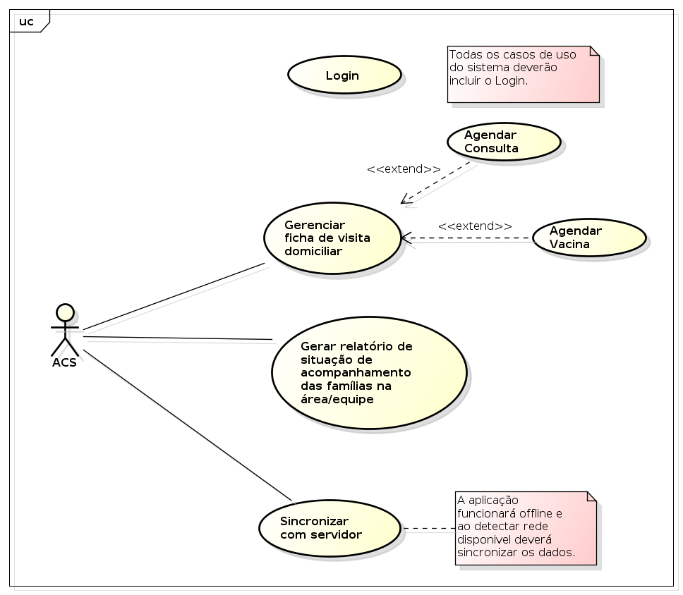
Figura 1 - Diagrama de caso de uso para o ACS

O Diagrama a seguir, Figura 2, demostra as atividades exercidas pelo Vacinador. Esse, igualmente a todos os usuários do sistema, deverá acessar o sistema com o nome de usuário e senha já cadastrados anteriormente. Após acessar o sistema com as credenciais devidamente corretas, o usuário terá um aplicativo que dará suporte para o Vacinador realizar suas tarefas e sincronizar com o servidor.
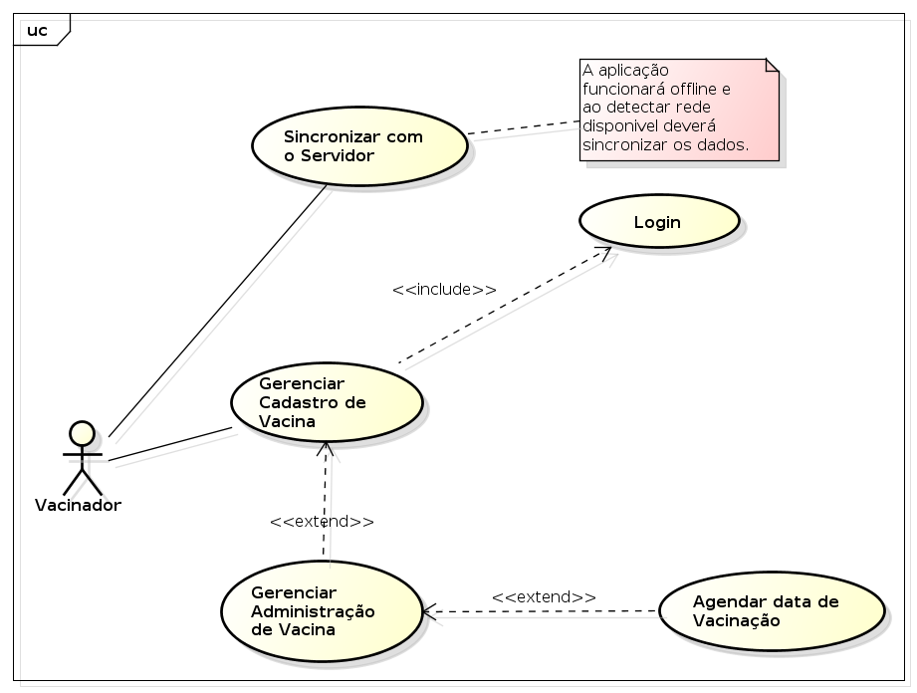
Figura 2 – Diagrama de caso de uso para o Vacinador
    - Diagrama de Atividades
O diagrama de atividades, Figura 3, descreve como funcionará o sistema de sincronização dos registros de atendimento realizados, pelos ACS's e Vacinadores, no aplicativo mobile com o banco de dados do servidor. Tendo como ponte uma conexão JDBC/SSL que será realizada a partir do cliente mobile para o servidor onde, de acordo com as regras estabelecidas, será realizada a sincronização dos registros de atendimentos.

Figura 3 – Diagrama de atividades para sincronização entre aplicativo móvel e base de dados no servidor
- Projeto Arquitetural

- Diagrama de Componentes
O Diagrama de Componentes, Figura 4, demonstra os componentes no sistema da aplicação WEB. Os componentes estão demostrados de acordo com a camada a qual pertencem.
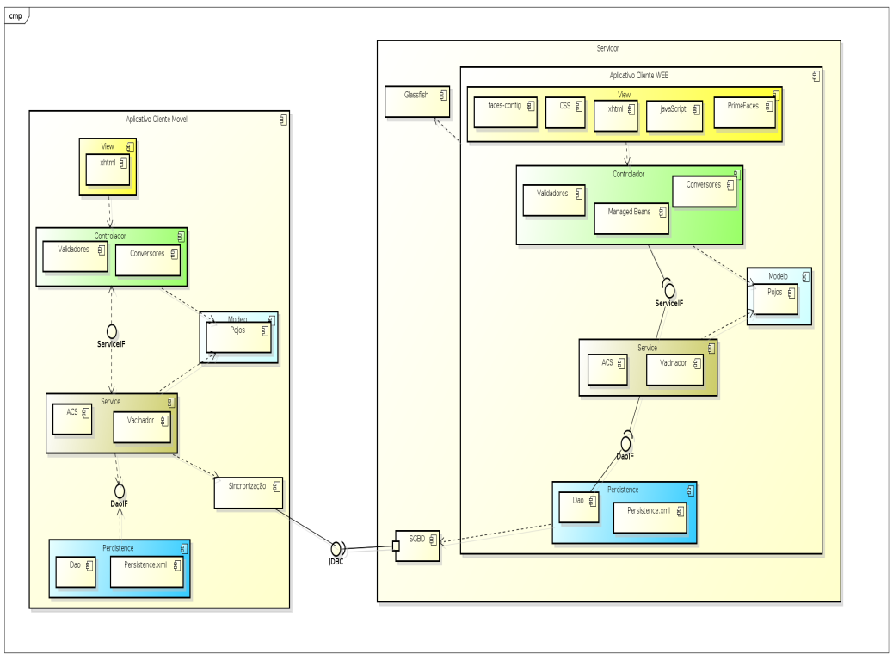
Figura 4 – Diagrama UML com componentes da aplicação web no servidor

O Diagrama de Componentes, Figura 5, demonstra os componentes no sistema da aplicação mobile. Os componentes estão demostrados de acordo com a camada a qual pertencem.
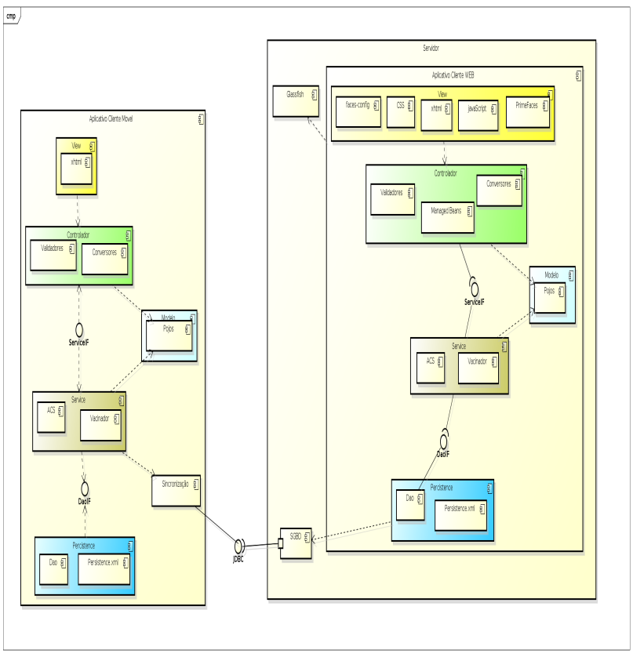
Figura 5 – Diagrama UML com componentes da aplicação mobile

4.3.2 Diagrama de Classe
O Diagrama de Classe, Figura 6, demonstra as classes pertencentes as pessoas interessadas na aplicação.
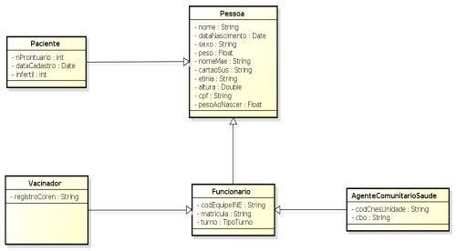
Figura 6 – Diagrama de classe das pessoas interessadas na aplicação

O Diagrama de Classe, Figura 7, demonstra a estrutura estática para o Modulo Vacinador. Nela se encontra as relações entre as mesmas, permitindo visualizar como ficará a estrutura das classes de forma a atender as necessidades para o Vacinador. Permitindo o usuário gerenciar as vacinas e atendimentos aos pacientes bem como, agendar vacina.
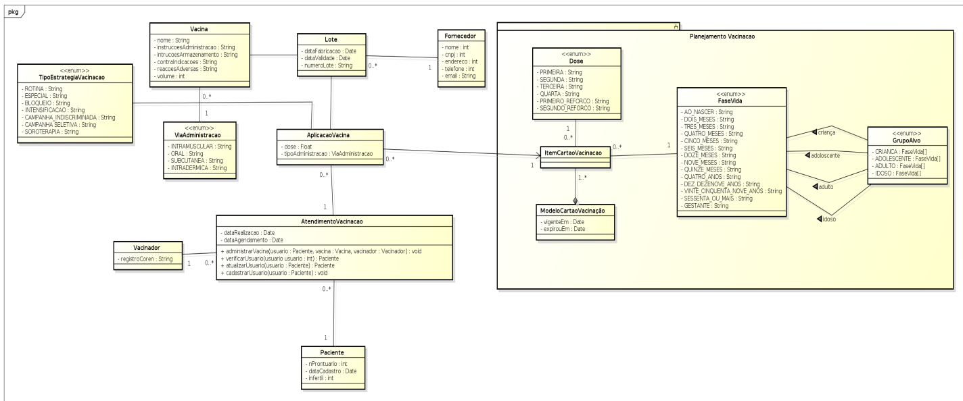
Figura 7 – Diagrama de classe para o módulo vacinador

O Diagrama de Classe, Figura 8, demonstra as classes utilizadas para gerar os relatórios necessários com a consolidação das atividades e atendimentos realizados. Esse relatório deve contabilizar a produção dos usuários durante um certo período de tempo.
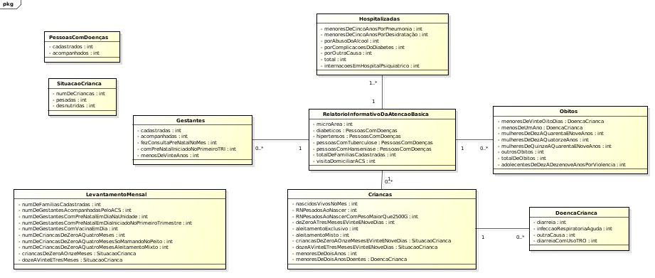
Figura 8 – Diagrama de classe para relatórios de produção

O Diagrama de Classe, Figura 9, exemplifica as classes e relacionamentos necessários para que o ACS possa realizar suas atividades.
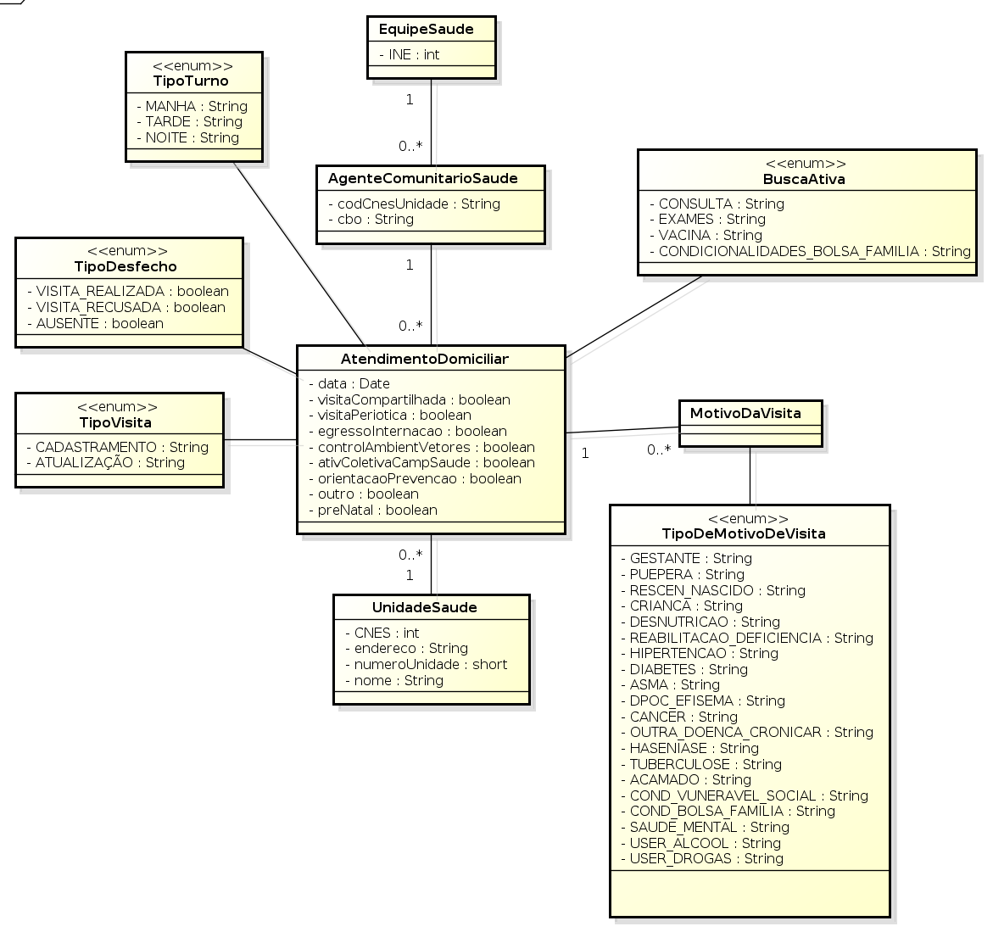
Figura 9 – Diagrama de classe das atividades do ACS

O Diagrama de Classe, Figura 10, exemplifica a estrutura que proporcionará ao ACS identificar com base em dados, a serem informados, como está o estado nutricional de cada paciente.
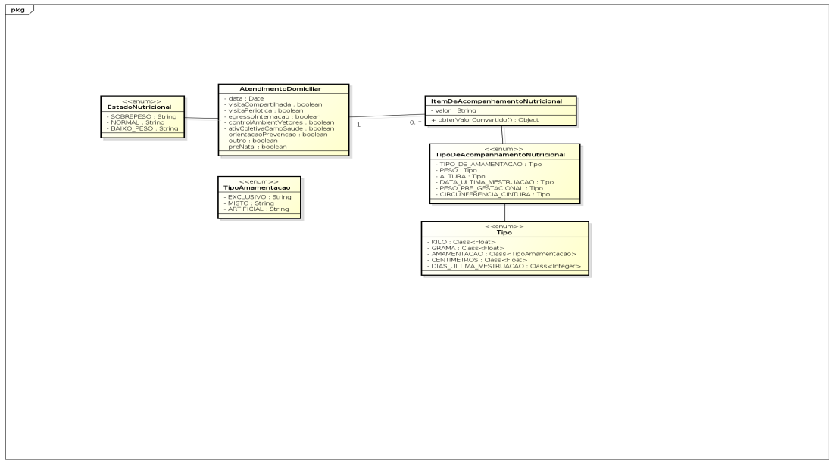
Figura 10 – Diagrama de classe para acompanhamento nutricional

    - Diagrama de Entidade relacionamento
Diagrama de Entidade e relacionamento, Figura 11, contém as entidades que serão persistidas no banco de dados tanto no cliente como no servidor.
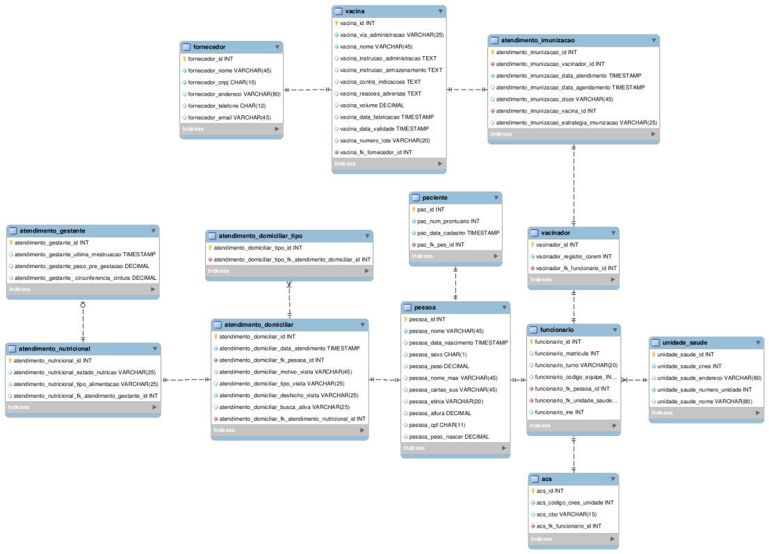
Figura 11 – Diagrama de Entidade-Relacionamento para aplicativo
  - Projeto e Implementação da Interface com o Usuário

    - Interface do aplicativo mobile
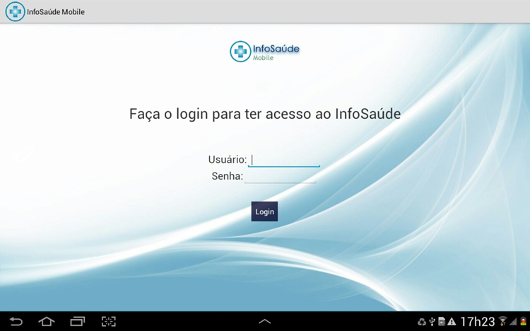
Figura 12 – Tela de acesso ao InfoSaúde para ACS’s e vacinadores.

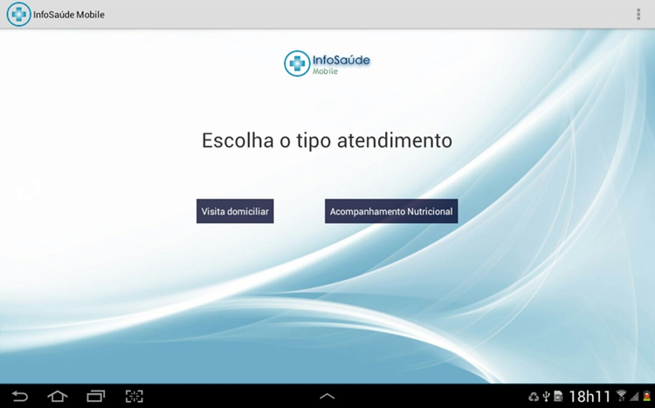
Figura 13 – Opções disponibilizadas para o ACS logo após ter efetuado o login.

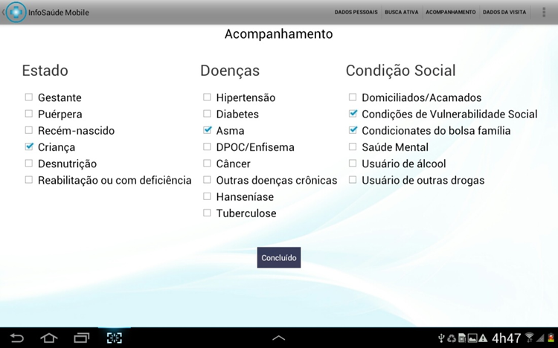
Figura 14 - Exemplo de ficha de acompanhamento domiciliar, na seção de acompanhamento.

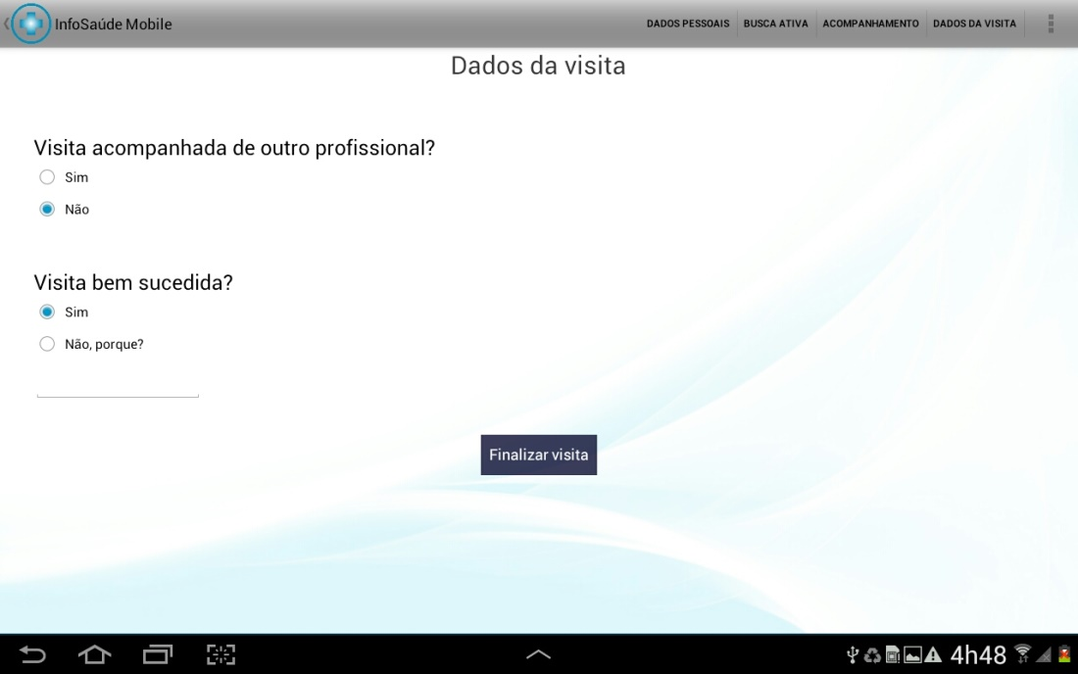
Figura 15 - Tela de encerramento da visita.
A Figura 15 demonstra o encerramento da visita, onde os dados sobre o acompanhamento devem estar preenchidos ou não, em caso de visita não realizada.

    - INTERFACE DO APLICATIVO WEB
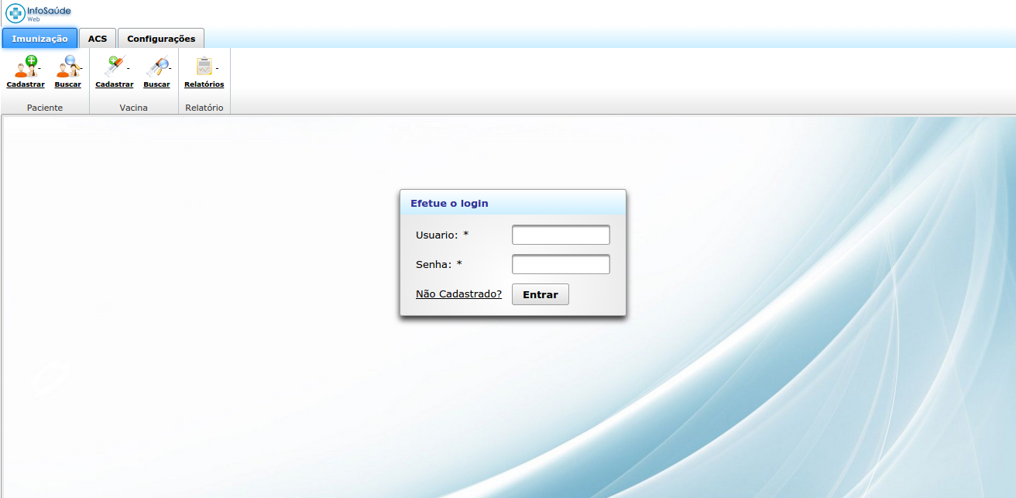
Figura 16 – Tela de acesso à aplicação web

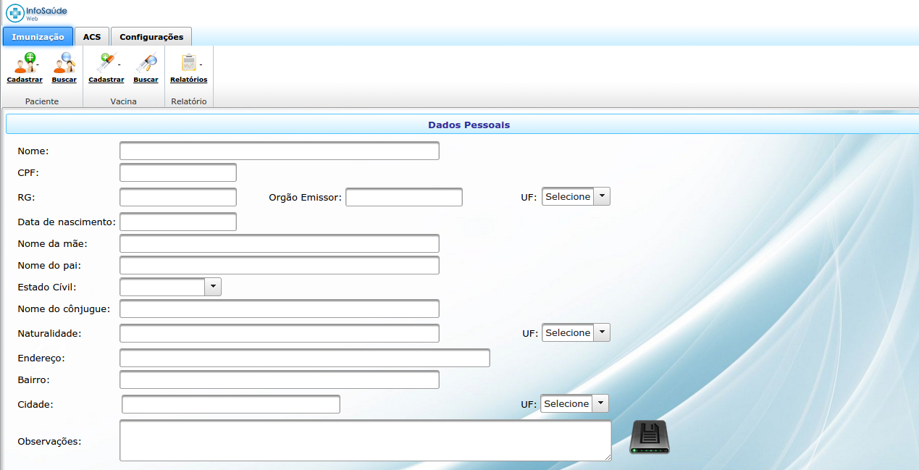
Figura 17 – Formulário de cadastro de paciente para o módulo de vacinação

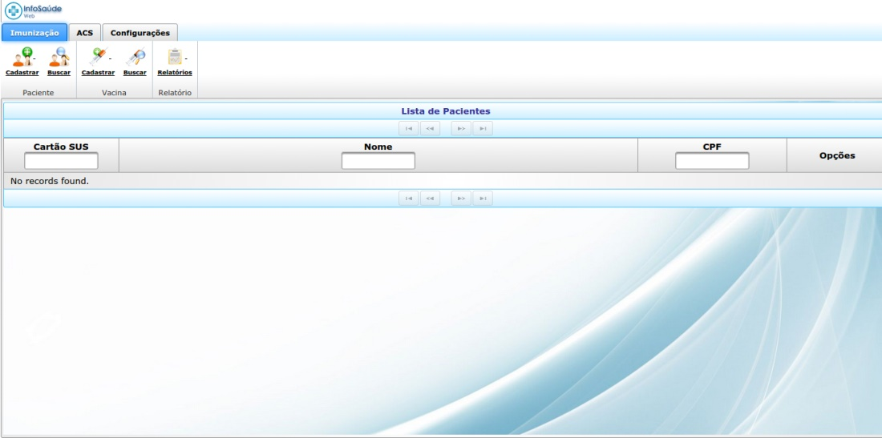
Figura 18 - Consulta de paciente para o modulo de vacinação.

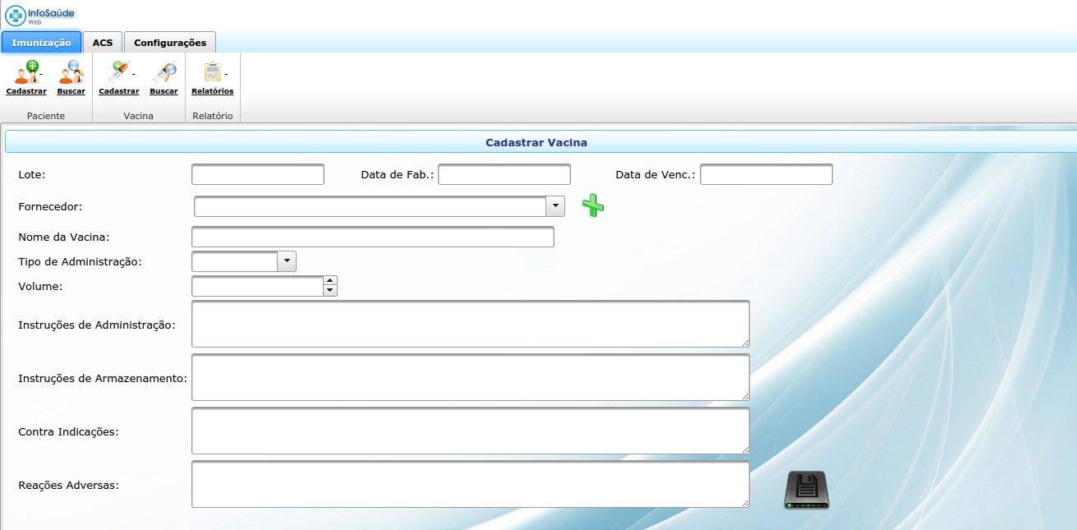
Figura 19 – Formulário de cadastro de vacina

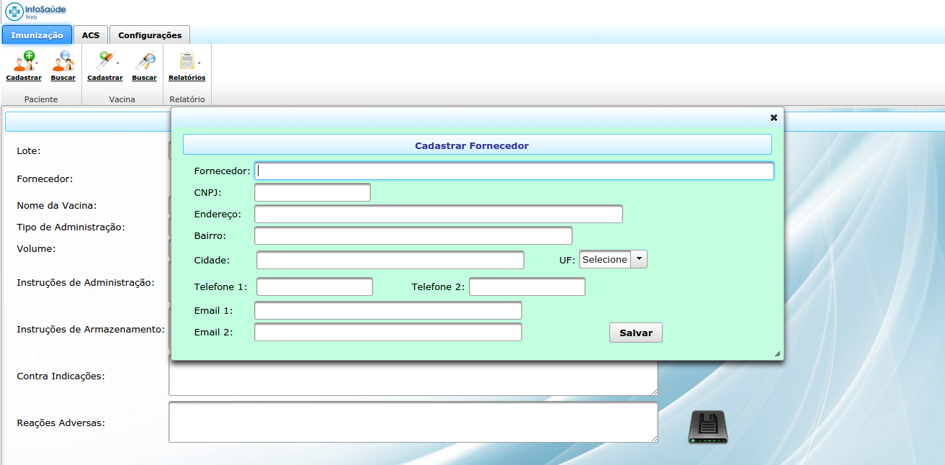
Figura 20 – Formulário para cadastrar o fornecedor de vacina

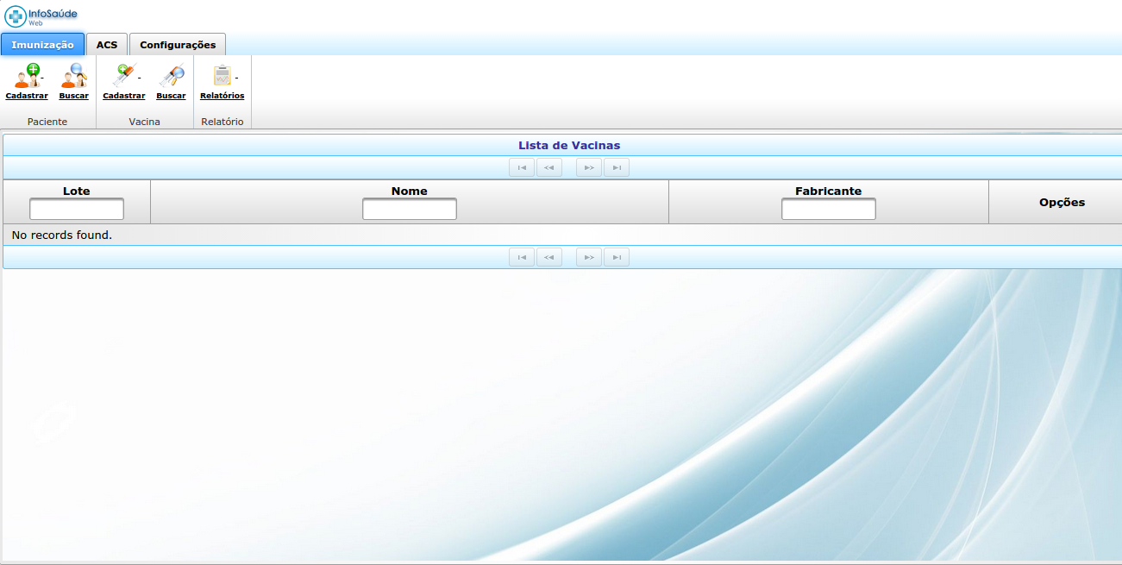
Figura 21 – Consulta de vacinas

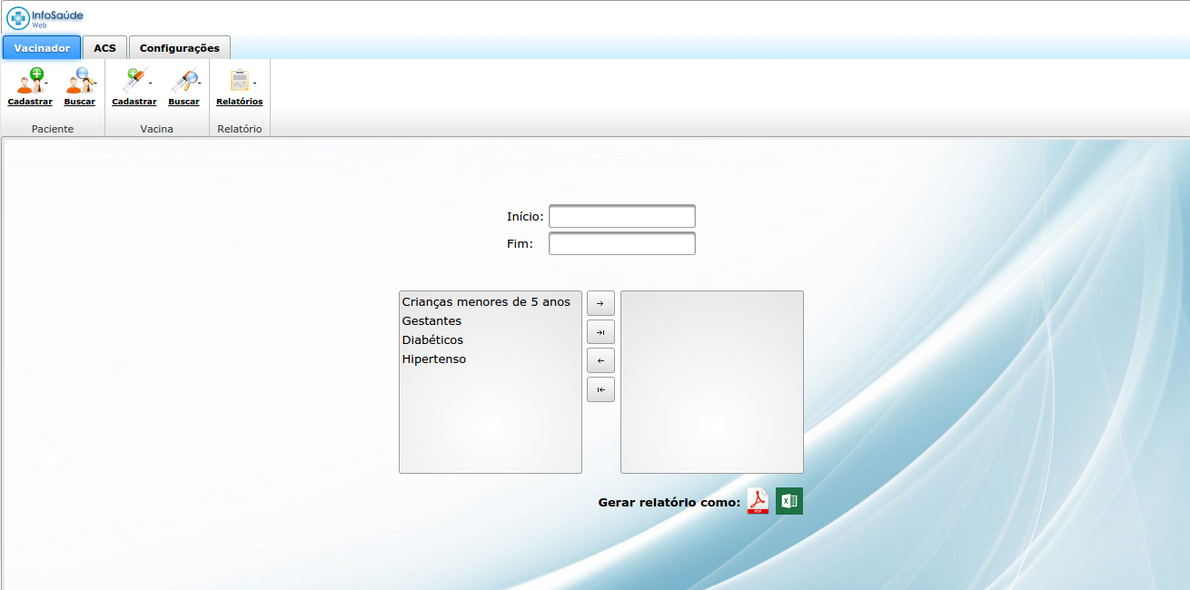
Figura 22 – Emissão de relatórios

  - Implementação do Protótipo
O diagrama de implantação abaixo, Figura 23, descreve os componentes e sua interação com outros elementos do sistema. Descreve ainda os detalhes de cada componente físico que será utilizado, bem como os detalhes da comunicação entre cada componente.
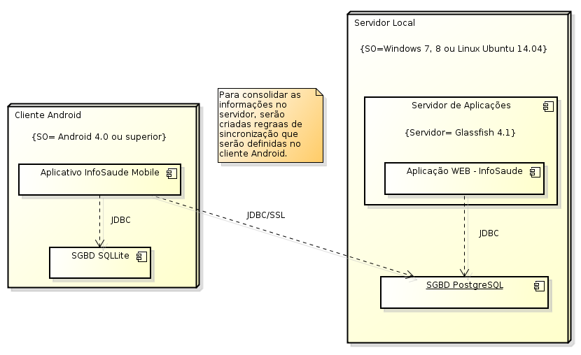
Figura 23 – Diagrama de implantação
  - Projeto e Execução de Testes e Verificação de Qualidade do Protótipo
Testes de qualidade do protótipo e de aceitação realizados com o Selenium. Não foram efetuados testes com o JUnit no protótipo, ficando para serem realizados durante o desenvolvimento da aplicação.
- Usuário tenta acessar o sistema sem estar cadastrado.
Usuário | Sistema
 | Apresenta tela de acesso ao usuário
Acessar o sistema sem digitar login e senha. | Solicitar que usuário insira suas credenciais, login e senha, antes do acesso.
 | Apresenta tela de acesso ao usuário
Tabela 2 - Caso de teste de aceitação 01
- Usuário tenta acessar o sistema com dados login e senha ou divergentes.
Usuário | Sistema
 | Apresenta tela de acesso ao usuário
Acessar o sistema digitando login e senha não compatíveis. | Informa ao usuário que login e senha não conferem
 | Apresenta tela de acesso ao usuário
Tabela 3 - Caso de teste de aceitação 02
- Usuário cadastrado acessa o sistema com sucesso.
Usuário | Sistema
 | Apresenta tela de acesso ao usuário
Acessar o sistema com login e senha cadastrados e compatíveis. | Apresenta a página inicial do sistema, permitindo que o usuário escolha as atividades que deseja realizar.
Tabela 4 - Caso de teste de aceitação 03
- Correto cadastro de paciente pelo ACS.
Usuário | Sistema
 | Apresenta tela de acesso ao usuário
Acessar o sistema com login e senha cadastrados e compatíveis | Apresenta a pagina inicial do sistema, permitindo que o usuário escolha as atividades que deseja realizar.
Escolhe nas opções do ACS, o menu paciente -> cadastrar | Abre a tela com o formulário para cadastro de paciente
Preenche os campos solicitados com os dados do paciente de forma correta
Seleciona o botão salvar | Salva o paciente
 | Retorna mensagem "cadastro efetuado com sucesso"
Tabela 5 - Caso de teste de aceitação 04
- ACS tenta efetua cadastro de paciente sem preencher os campos obrigatórios.
Usuário | Sistema
 | Apresenta tela de acesso ao usuário
Acessar o sistema com login e senha cadastrados e compatíveis. | Apresenta a página inicial do sistema, permitindo que o usuário escolha as atividades que deseja realizar
Escolhe nas opções do ACS, o menu paciente -> cadastrar | Abre a tela com o formulário para cadastro de paciente
Não preenche todos os campos obrigatórios
Seleciona o botão salvar | Detecta que não foram preenchidos todos os campos obrigatórios
 | Retorna mensagem para o usuário "Paciente não cadastrado. Preencha todos os campos obrigatórios."
Tabela 6 - Caso de teste de aceitação 05
- Gerar relatório.
Usuário | Sistema
 | Apresenta tela de acesso ao usuário
Acessar o sistema com login e senha cadastrados e compatíveis. | Apresenta a página inicial do sistema, permitindo que o usuário escolha as atividades que deseja realizar
Escolhe o menu referente aos relatórios | Apresenta ao usuários os relatórios disponíveis
Escolhe o relatório desejado | Pergunta o período desejado para o relatório
Seleciona o período de tempo | Gera o relatório
 | Apresenta ao usuário a opção de impressão do relatório
Escolhe imprimir | Imprime o relatório
 | Volta a tela de relatórios
Tabela 7 - Caso de teste de aceitação 06

- CONSIDERAÇÕES FINAIS

  - Revisão das Hipóteses e Objetivos
Os avanços realizados foram satisfatórios. Foi criado uma definição clara do domínio do problema, planejamento comportamental do sistema e uma definição de tecnologias e métodos que serão abordados durante o desenvolvimento do software. Com isso, foi possível desenvolver protótipos de interface do usuário com alta fidelidade, seguindo o plano projeto de interface (seção 3.6) deste relatório. Os protótipos desenvolvidos tanto para o módulo web, quando para o mobile proporcionam uma visão geral e bem próxima do funcionamento real do sistema.
No desenvolvimento do projeto de software foi definida uma arquitetura, e foram criadas a maioria das interfaces de usuários. Ou seja, a camada de View de ambos os módulos já foi desenvolvida. Na parte de persistência de dados do sistema foi desenvolvido o modelo de entidade e relacionamento, que é a parte física do banco de dados.
O InfoSaúde possui uma relevância para a sociedade, contribuir para a melhoria da assistência básica à população é um papel importante deste projeto.
Em resumo, a maioria dos objetivos foi cumprida, dentro do escopo do planejamento do projeto, no entanto, poderiam ser apresentados mais protótipos de interface, que demostrariam uma representação completa de todas as funcionalidades do sistema. Contudo, os protótipos desenvolvidos mostraram uma ideia de como ficará o sistema, além de fortalecer a proposta e demonstrar a viabilidade do projeto final.
  - Trabalhos Futuros

O InfoSaúde pode melhorar, existem várias possibilidades de adição de novas funcionalidades. Tem-se em vista, futuramente, desenvolver uma ferramenta que realize o mapeamento através da localização geográfica de pessoas com vacina atrasadas. Também pode ser analisada a possibilidade de adicionar uma nova função, que realize o agendamento de vacinação de um grupo de pessoas próximas, facilitando assim o trabalho da equipe de saúde.
REFERÊNCIAS

DAS NEVES OLIVEIRA, Édson et al. Aplicativo auxiliando a melhoria da atenção básica no Brasil. XIII Congresso Brasileiro em Informática em Saúde – CBIS 2012.
DE OLIVEIRA, Thiago Robis; DA COSTA, Francielly Morais Rodrigues. Desenvolvimento de aplicativo móvel de referência sobre vacinação no Brasil. Journal of Health Informatics, v. 4, n. 1, 2012.
DOUGLAS, Korry; DOUGLAS, Susan. PostgreSQL: a comprehensive guide to building, programming, and administering PostgreSQL databases. SAMS publishing, 2003.
GOOGLE DEVELOPERS: Ui Testing | Android Developers. Disponível em: <http://developer.android.com/tools/testing/testing_ui.html>. Acesso em 12 de março de 2015.
GOOGLE DEVELOPERS: Android Application Fundamentals. Disponível em <https://developer.android.com/guide/components/fundamentals.html>. Acesso em 04 de março de 2015.
GONÇALVES, Edson. Desenvolvendo aplicações web com JSP, Servlets, Javaserver faces, Hibernate, EJB 3 persistence e AJAX. Rio de Janeiro: Ciência Moderna, p. 1-187, 2007.
GOVERNO FEDERAL. Número de equipes que atuam na Atenção Básica de Saúde aumenta em 19 estados. Disponível em: <http://www.brasil.gov.br/saude/2012/07/cresce-o-numero-de-equipes-que-atuam-na-atencao-basica-de-saude>. Acesso em 12 de março de 2015.JENDROCK, Eric et al. The Java EE 7 Tutorial. Addison-Wesley Professional, 2014.
MINISTÉRIO DA SAÚDE: Portaria Nº 1.498, de 19 de Julho de 2013. Disponível em: <http://bvsms.saude.gov.br/bvs/saudelegis/gm/2013/prt1498_19_07_2013.html> Acesso em 11 de Março de 2015.
MINISTÉRIO DA SAÚDE: Programa Nacional de Imunizações: 40 anos / Ministério da Saúde, Secretaria de Vigilância em Saúde, Departamento de Vigilância Epidemiológica. – Brasília : Ministério da Saúde, 2013.2.
ORACLE: JavaServer Faces Technology. Disponível em <http://www.oracle.com/technetwork/java/javaee/javaserverfaces-139869.html>. Acesso em 06 de março de 2015.
PORTAL DO DEPARTAMENTO DE ATENÇÃO BÁSICA: Sobre o e-SUS Atenção Básica. Disponível em: <http://dab.saude.gov.br/portaldab/esus.php>. Acesso em 08 de março de 2015.
PORTAL DO DEPARTAMENTO DE ATENÇÃO BÁSICA: Agente comunitário de Saúde. Disponível em: <http://dab.saude.gov.br/portaldab/ape_esf.php?conteudo= agente_comunitario_saude>. Acesso em 11 de março de 2015.

PRESSMAN, Roger S. Software engineering: a practitioner's approach. Palgrave Macmillan, 2005.
PRIMEFACES: User Guide. Disponível em: <http://www.primefaces.org/docs/guide/primefaces_user_guide_5_0.pdf>. Acesso em 08 de fevereiro de 2015.
REST OU SOAP: Usar um dos dois ou Ambos? Disponível em: <http://www.infoq.com/br/articles/rest-soap-when-to-use-each> Acesso em 05 de março de 2015.

SOMERVILLE, Ian., Software Engineering, 8th ed, Addison-Wesley, 2007.
WONG, Mark : Android & PostgreSQL. Disponível em: <https://www.pgcon.org/2011/schedule/attachments/194_pgcon2011-pgdroid.pdf>. Acesso em 10 de março de 2015.

Site: http://dab.saude.gov.br/portaldab/esus.php
Site do Selenium: http://www.seleniumhq.org/
Ui Automator Viewer: http://developer.android.com/tools/testing/testing_ui.html
Site: http://www.oracle.com/technetwork/java/javaee/javaserverfaces-139869.html
Site: http://www.github.com

